
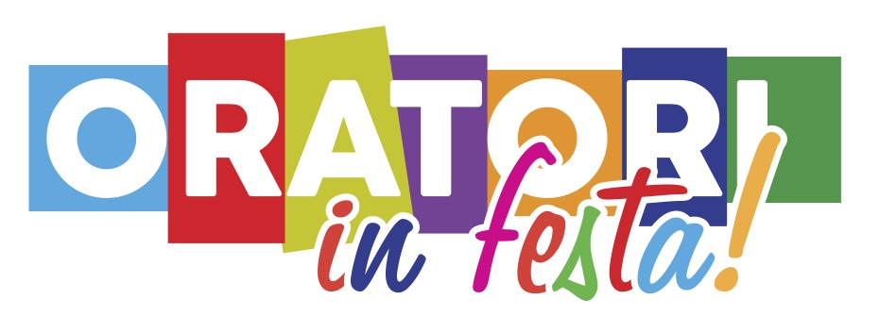
MODULO 2

ORATORIO / SQUADRA
[oppure su carta intestata dell’Oratorio / Circolo / associazione sportiva]
Oratorio / Circolo / Associazione sportiva

DICHIARAZIONE VERSAMENTO QUOTE CON BONIFICO BANCARIO
(pagamento da effettuarsi entro il 20 maggio 2018)

Si comunica di aver effettuato il pagamento della quota di iscrizione dell’oratorio/circolo/gruppo e delle quote per il soggiorno per la/le squadra/e

SQUADRA | SPORT | CATEGORIA

con il seguente dettaglio:

DESCRIZIONE | QUANTITÀ | QUOTA INDIVIDUALE | TOTALE
Quota di iscrizione prima squadra |  | € 30,00
Quota iscrizione dalla seconda squadra in poi |  | € 15,00
Dal pranzo del venerdì al pranzo della domenica |  | € 72,00
Dalla cena del venerdì al pranzo della domenica |  | € 67,00
Dal pranzo del sabato al pranzo della domenica |  | € 42,00
Dalla cena del sabato al pranzo della domenica |  | € 37,00
Bambini dai 0 ai 3 anni non compiuti |  | € 0,00
Buoni pasto |  | € 12,00

VERSAMENTO QUOTE DI ISCRIZIONE + SOGGIORNO | DATA | NUMERO DI CRO DEL BONIFICO
€

_________________, __________

Luogo data Il Presidente

dell’Oratorio/Circolo ANSPI

timbro

